**Nguyễn Thanh Ly Na 18130145**

**Nguyễn Thị Giang 18130061**

**Một số tài nguyên hình ảnh đã áp dụng trong seminar**

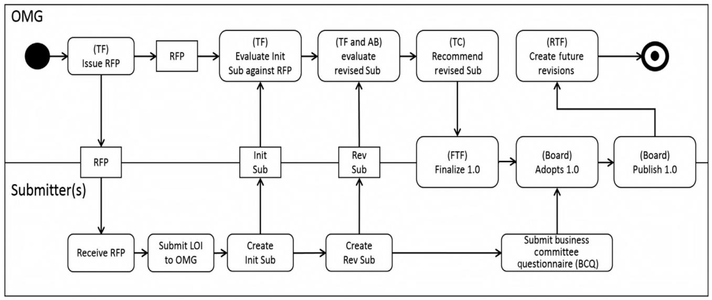

HÌNH 2.2: Sơ đồ hoạt động đơn giản của quy trình tiêu chuẩn OMG.

Sơ đồ này sử dụng định dạng Sơ đồ hoạt động UML để trình bày một phiên bản rất đơn giản của quy trình chuẩn hóa OMG. Những cái hộp đại diện cho đối tượng / dữ liệu mà các quá trình tạo ra; các mũi tên thể hiện luồng điều khiển / dữ liệu; những đám rối tròn đại diện cho các bước quy trình. Dấu đầu dòng (dấu đầu dòng) cho biết sự bắt đầu của quá trình, trong khi dấu đầu dòng (ʘ) cho biết sự kết thúc. Vì kích thước các hạn chế, chi tiết của việc ra quyết định trong sơ đồ này được giải thích.

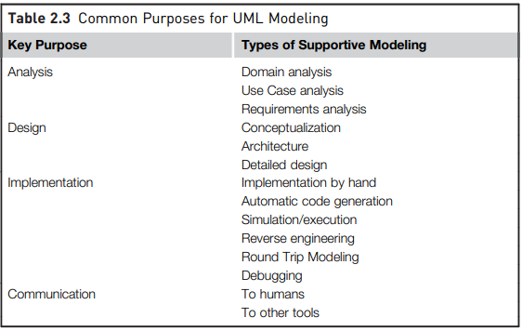

Bảng 2.3 Các mục đích chung cho việc lập mô hình UML

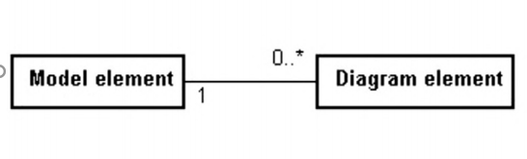

HÌNH 2.3: Mối quan hệ giữa các phần tử mô hình và sơ đồ.

Chúng tôi sẽ giải thích ký hiệu được sử dụng ở đây chi tiết hơn trong chương về sơ đồ lớp, nhưng hiện tại, bạn có thể đọc ký hiệu này theo hai cách.

Trái -> Phải, nó cho biết một Phần tử Mô hình có thể có không hoặc nhiều Phần tử Sơ đồ và

Phải -> Trái, nó ghi rằng mỗi Phần tử sơ đồ phải có chính xác một Phần tử mô hình

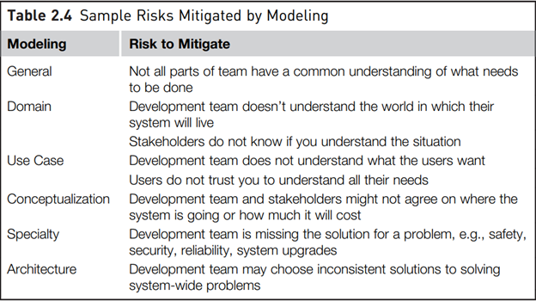

Bảng 2.4 Các rủi ro mẫu được giảm thiểu bằng cách lập mô hình

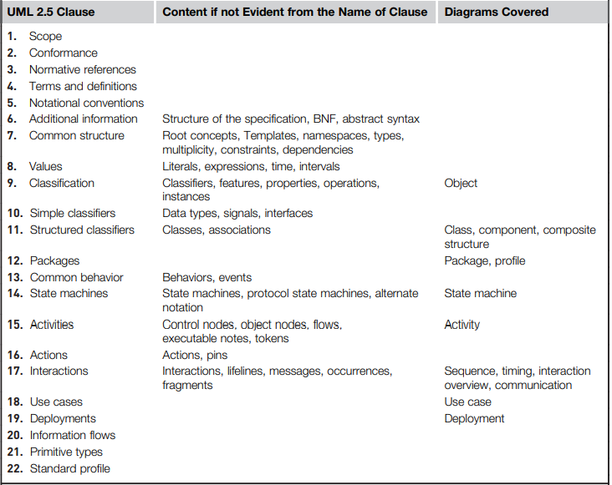

Bảng 4.1 Các điều khoản đặc điểm kỹ thuật của UML 2.5, Nội dung của chúng và Sơ đồ liên quan đến OCUP 2 Kỳ thi nền tảng

Bảng này hiển thị các điều khoản của đặc tả UML 2.5. Đối với mỗi điều khoản, chúng tôi hiển thị nội dung liên quan đến OCUP 2 Bài kiểm tra cơ bản, khi nó không rõ ràng từ tiêu đề của điều khoản. Các sơ đồ được thảo luận trong mỗi phần nằm trong cột cuối cùng.Chúng tôi cho biết tài liệu không liên quan đến Bài kiểm tra cơ bản bằng văn bản màu xám

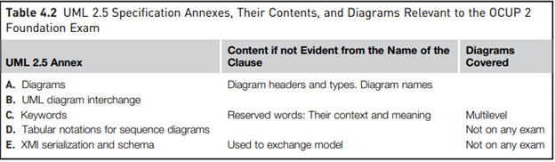

Bảng 4.2 Các Phụ lục Đặc điểm kỹ thuật của UML 2.5, Nội dung của Chúng và Sơ đồ Liên quan đến OCUP 2 Kỳ thi nền tảng

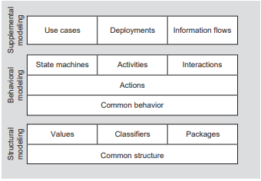

HÌNH 4.1: Các vùng ngữ nghĩa của UML 2.5. Nguồn: Đặc tả UML 2.5 Hình 6.1 trang 13.

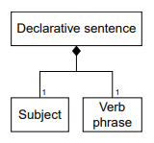

HÌNH 4.2: Một siêu mô hình cho một số Ngữ pháp tiếng Anh.

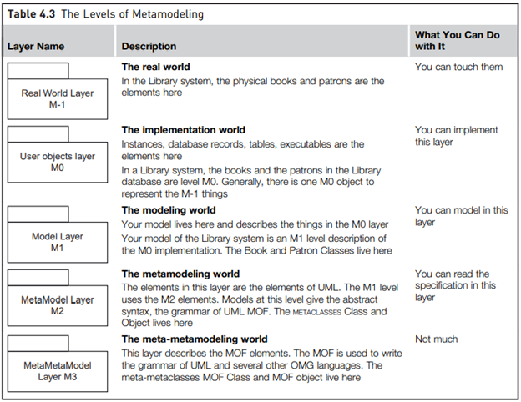

Bảng 4.3 Các cấp độ của mô hình hóa

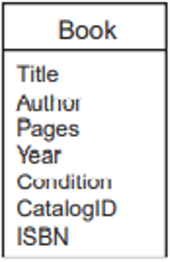 HÌNH 4.3: Sơ lược về cuốn sách lớp học.

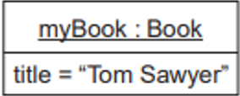 HÌNH 4.4: Sơ lược về cuốn sách

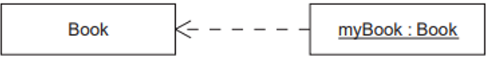

HÌNH 4.5: Một cá thể và lớp của nó

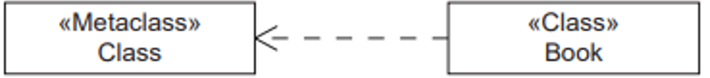

HÌNH 4.6: Một lớp và siêu thủy tinh của nó.

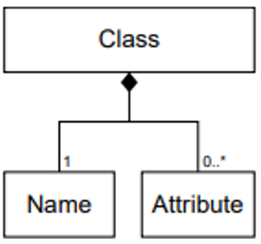 HÌNH 4.7: Một phần siêu mô hình cho Lớp UML.

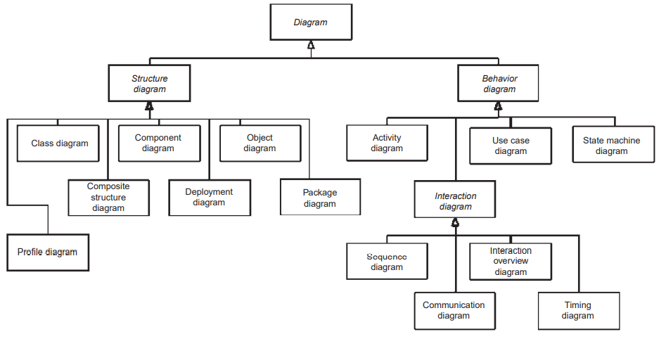

HÌNH 4.8: Sự phân loại của biểu đồ UML. Nguồn: Đặc điểm kỹ thuật UML 2.5 Hình A.5.

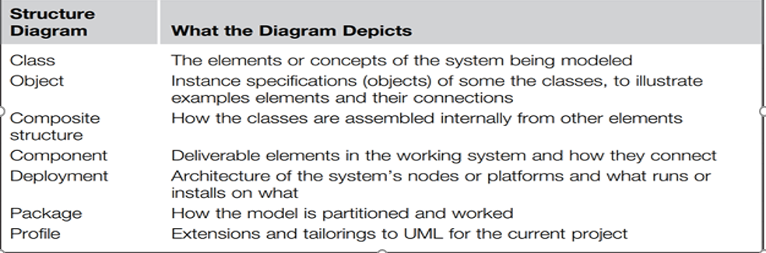

Bảng 4.4: Biểu đồ cấu trúc UML cho thấy cấu trúc tĩnh của các phần tử của hệ thống đang được mô hình hóa

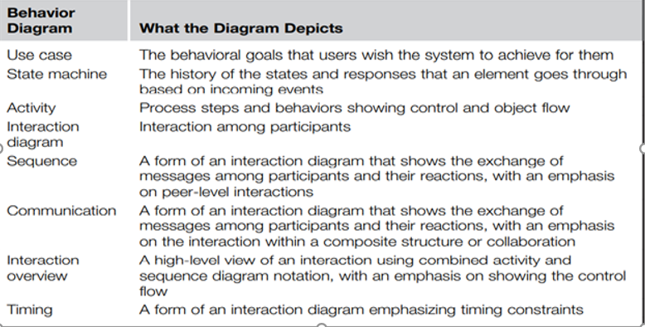

Bảng 4.5 Sơ đồ hành vi và những gì chúng thể hiện

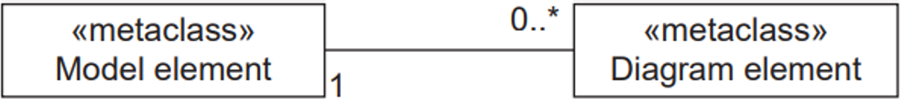

HÌNH 4.9: Mối quan hệ giữa các phần tử mô hình và sơ đồ.

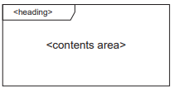

HÌNH 4.10: Một biểu đồ UML với, tiêu đề. và, khu vực nội dung .. Đặc điểm kỹ thuật UML 2.5 Hình A.1.

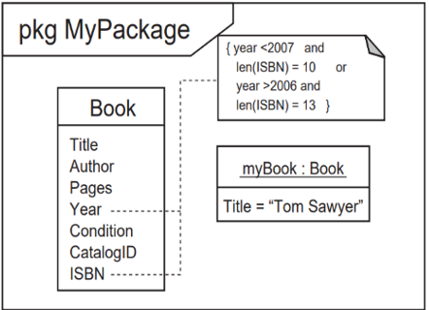

HÌNH 4.14: Biểu đồ lớp có ràng buộc.